Důvodová zpráva:
- Návrh na záměr města darovat část pozemku p.p.č. 1740/9, ost. plocha, dráha, o výměře 341 m², která je dle geometrického plánu č. 1214-279/2025 oddělena a dále označena jako pozemek p.p.č. 1740/9, ost. plocha, dráha v k.ú. Budišovice, obec Budišovice, ve vlastnictví statutárního města Ostrava;
- předmětná část pozemku je součástí ulice K Pile;
- žadatelem je obec Budišovice;
- účelem daru části pozemku je majetkoprávní vypořádání, neboť se na této části pozemku nachází místní komunikace ulice K Pile, která je ve vlastnictví obce Budišovice;
- požadovaná část pozemku není obchodním majetkem;
- jedná se o otevřený záměr, byť je dar odůvodnitelný pouze pro dar obci Budišovice, viz důvody daru uvedené v této důvodové zprávě;
- darování pozemku umožní sjednotit vlastnictví pozemku a komunikace tak, aby odpovídalo jejich skutečnému využívání. Pozemek navazuje na obecní pozemek a slouží jako přístupová cesta k ulici K Pile, kterou využívají nejen obyvatelé domu, rekreanti z oblasti Zátiší, ale také slouží i jako přístup do areálu bývalé pily, kde obec Budišovice plánuje výstavbu asi 70 bytů a nyní připravuje změnu územního plánu;
- oblast Zátiší je největší chatovou oblastí obce Budišovice (asi 120 objektů), většinou ve vlastnictví občanů města Ostravy. Obec Budišovice zde zajišťuje služby jako údržbu cest, odvoz odpadu – rekreanti vyprodukují asi 30 % odpadu, v souhrnu to představuje značnou finanční zátěž;
- získání pozemku je pro obec Budišovice zásadní, jak pro správu komunikace, tak i pro budoucí rozvoj infrastruktury (voda, kanalizace apod.), vybudování vodovodu z pozice malé obce je velmi nákladné (cca 25 mil. Kč) a bude vyžadovat spolufinancování. Využívat ho budou jak noví obyvatelé, tak rekreanti;
- darování pozemku by bylo vstřícným krokem ze strany města Ostravy a pomohl by obci Budišovice zvládnout náklady na projekty, které slouží mimo jiné i občanům města Ostravy. Zároveň by město Ostrava podpořilo spolupráci obou samospráv a podílelo by se na rozvoji dopravní infrastruktury v regionu.
- Předmět je oceněn ve znaleckém posudku znalce xxxxxxxxxxxxxxxxxx ze dne 12.11.2025 cenou v místě a čase obvyklou ve výši 282.990 Kč, tj. cca 829,88 Kč/m².

Předmět v k.ú. Budišovice, obec Budišovice
Pozemek | Nově označený pozemek | Využití | Výměra v m²
část p.p.č. 1740/9 | p.p.č. 1740/9 | ost. plocha, dráha | 341
 |  | CELKEM | 341
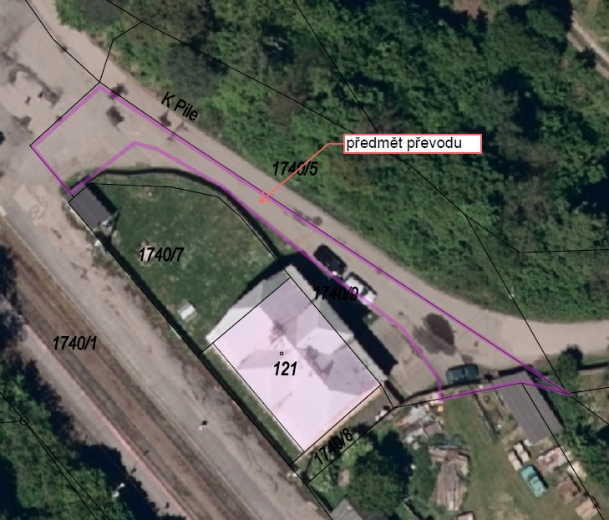

Rada města dne 14.4.2026 souhlasila s návrhem na záměr města darovat část nemovité věci v k.ú. Budišovice, obec Budišovice, dle bodu 1) návrhu usnesení.

Věc
Návrh na záměr města darovat část pozemku v k.ú. Budišovice, obec Budišovice, ve vlastnictví statutárního města Ostrava.

Předmět
Část pozemku p.p.č. 1740/9, ost. plocha, dráha, o výměře 341 m², která je dle geometrického plánu
č. 1214-279/2025 oddělena a dále označena jako pozemek p.p.č. 1740/9, ost. plocha, dráha
viz příloha č. 2 předloženého materiálu (dále též „Předmět“).

Předmět je součástí místní komunikace ulice K Pile – viz příloha č. 1 předloženého materiálu.
Předmět není obchodním majetkem.

Žadatel
Obec Budišovice, Opavská 112, 747 64 Budišovice, IČO 006 35 413 (viz příloha č. 3 předloženého materiálu).

Účel
Sjednocení vlastnictví – Předmět je součástí místní komunikace ul. K Pile, která je ve vlastnictví obce Budišovice.

Cena
Účetní hodnota Předmětu činí 1.476 Kč.

Předmět je oceněn ve znaleckém posudku č. 687-20/2025 znalce xxxxxxxxxxxxxxxxxx ze dne 12.11.2025 cenou v místě a čase obvyklou za Předmět ve výši 282.990 Kč, tj. cca 829,88 Kč/m².

Znalecký posudek je k dispozici k nahlédnutí na odboru majetkovém.

Odůvodnění darování Předmětu
Obec by se ve svém hospodaření neměla soustředit výhradně na ekonomickou prosperitu, tedy na maximalizaci finančních výnosů, ale měla by zároveň podporovat komplexní rozvoj obce včetně širšího okolí, kterým bezesporu je i obec Budišovice. Nedílnou součástí tohoto úsilí je i zajištění kvalitní a potřebné dopravní dostupnosti, která tvoří jeden ze zásadních pilířů jejího dalšího rozvoje.

Darování Předmětu žadateli umožní majetkoprávně narovnat vlastnictví pozemku a stavby místní komunikace tak, aby odpovídal skutečnému užívání a správě komunikace.

Předmět bezprostředně sousedí s obecním pozemkem p.p.č. 1740/5 a fakticky slouží jako přístupová komunikace ulice K Pile. Využívají jej nejen obyvatelé přilehlého bytového domu, ale i vlastníci rekreačních objektů v chatové oblasti Zátiší, kteří jsou ve většině občané města Ostravy a také komunikace slouží pro přístup do areálu bývalé pily, kde má obec v budoucnu zájem výstavby přibližně 70 bytových jednotek. Obec již zahájila kroky ke změně územního plánu k umožnění tohoto rozvoje.

Lokalita Zátiší představuje největší chatovou oblast obce (cca 120 rekreačních objektů), většinou ve vlastnictví občanů města Ostravy, kteří zde nemají trvalý pobyt. Přesto obec zajišťuje plnohodnotné služby – údržbu komunikací, odpadové hospodářství, vodovodní síť – často s významnými finančními náklady. Např. objem odpadu produkovaný rekreanty dosahuje cca 30 % celkového množství odpadu v obci a vyžaduje nadstandardní náklady na svoz.

Nabytí pozemku je proto ve veřejném zájmu nezbytné k zajištění řádné správy a údržby komunikace, která slouží jako veřejně užívaná cesta, a rovněž k umožnění budování a rozvoje budoucí infrastruktury (zejména vodovodu, kanalizace a dalších veřejných služeb). Toto odpovídá § 2 odst. 2 a § 38 zákona č. 128/2000 Sb. – péče o rozvoj území, potřeby občanů a hospodárné nakládání s majetkem obce.

Budování vodovodní infrastruktury v dané lokalitě je velmi finančně náročné (první etapa přibližně 15 mil. Kč, další etapa minimálně 10 mil. Kč) a její realizace je možná pouze za předpokladu spolufinancování. Infrastrukturu budou využívat jak nájemníci a vlastníci nově vzniklých bytových jednotek, tak i rekreanti z Ostravy.

Darování pozemku by byl vstřícným a solidárním gestem ze strany statutárního města Ostravy, které by reflektovalo finanční náročnost projektů realizovaných obcí mimo jiné, i ve prospěch ostravských občanů a jejich kvalitnějších podmínek při rekreaci. Darování představuje oboustranně výhodné řešení, které podpoří dlouhodobou spolupráci mezi statutárním městem Ostrava a obcí Budišovice, usnadní správu majetku a zároveň zajistí plynulý rozvoj dopravní infrastruktury v regionu, což je jeden z hlavních cílů obou samospráv.

Stanoviska
Odbor dopravy, odbor investiční, odbor hospodářské správy, odbor strategického rozvoje – nemají námitek k dané věci.
S ohledem na charakter materiálu se odbor Územního plánování a stavebního řádu k této žádosti nevyjadřuje.

Inženýrská síť
V Předmětu se nachází podzemní kabelové vedení NN a VN (vlastník ČEZ Distribuce, a.s.).

Projednáno v radě města
Rada města dne 14. 4. 2026 souhlasila s návrhem na záměr města darovat Předmět v k.ú. Budišovice, obec Budišovice, tak jak je uvedeno v bodě 1) návrhu usnesení.

Upozornění
Tento materiál obsahuje informace podléhající ochraně osobních údajů, které by neměly být zveřejňovány dle zák. č. 106/1999 Sb., o svobodném přístupu k informacím, ve znění pozdějších předpisů, jelikož jsou chráněny zák. č. 110/2019 Sb., o zpracování osobních údajů.

S ohledem na vše výše uvedené je navrhováno přijmout usnesení dle předloženého materiálu.

